**2021年1-5月密云区规模以上工业总产值及增速**

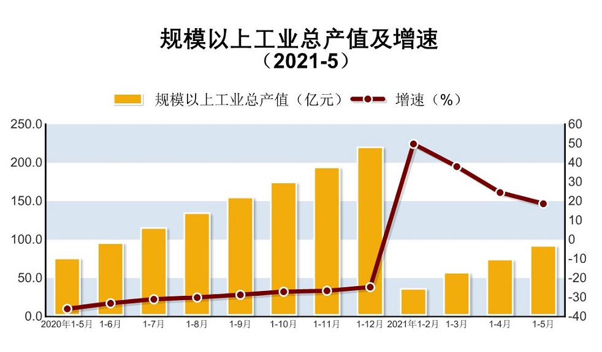

2021年1-5月，密云区完成规模以上工业总产值91.9亿元，同比增长18.7%。